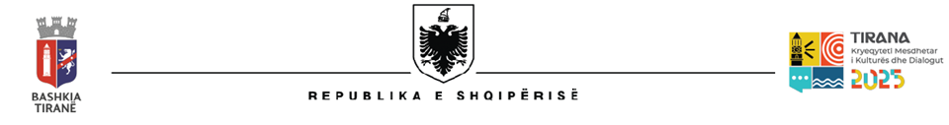

**BASHKIA E TIRANËS**

**Njoftim mbi listën finale të pjesëmarrësve në konkursin Drejtor i Përgjithshëm në Policinë Bashkiake**

Në mbështetje të ligjit nr.139/2015, “Për vetëqeverisjen vendore”, Ligjit Nr.89/2022 “Për Policinë Bashkiake”, VKM-së nr.452 datë 26.07.2023 “Për miratimin e rregullores kuadër të Policisë Bashkiake”, pas përfundimit të afatit të ankimimit të kandidatëve, Bashkia e Tiranës njofton shpalljen e listës finale të pjesmarrësve në konkursin për vende të lira në pozicionin:

**Drejtor i Përgjithshëm në Policinë e Bashkisë së Tiranës**

1. Alban Hoxha
2. Elona Lalaj Xhelilaj
3. Faik Belba
4. Fation Hoxha
5. Maltin Malaj
6. Riza Miha
7. Syl Ismaili

**Testimi me shkrim do të zhvillohet në datën 17.04.2025 ora 11.00 pranë Bashkisë Tiranë**